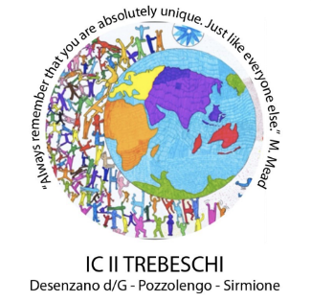 |   Ministero dell’istruzione  ISTITUTO COMPRENSIVO II “TREBESCHI”  Via Ugo Foscolo, 14 - 25010 - Desenzano d/G (BS) Tel. 0309110253  bsic8ab00g@istruzione.it - bsic8ab00g@pec.istruzione.it  C.F. 93014410174 – C.M. BSIC8AB00G – Cod. Univoco UFPICM

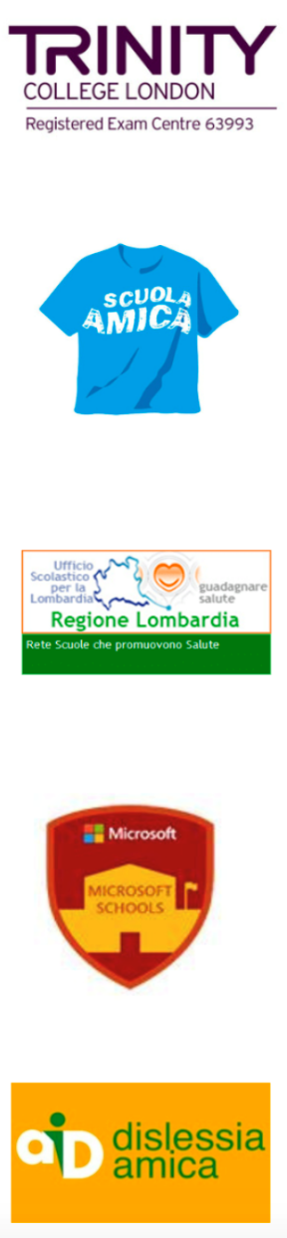

ALLEGATO SCHEDA C

Modulo integrativo per le scelte degli alunni che non si avvalgono dell’insegnamento della Religione Cattolica

Allievo ________________________________________________________
La scelta operata ha effetto per l’intero ciclo scolastico cui si riferisce (INFANZIA).

A) ATTIVITÀ DIDATTICHE E FORMATIVE CON VOTO

B) ALTRE CON ASSISTENZA DI PERSONALE DOCENTE

C) NON FREQUENZA DELLA SCUOLA NELLE ORE DI INSEGNAMENTO DELLA RELIGIONE CATTOLICA

(La scelta si esercita contrassegnando la voce che interessa)

Firma: _______________________________________________________
Studente

_______________________________________________________________
Controfirma dei genitori/chi esercita la responsabilità genitoriale/tutore/affidatario, dell’alunno minorenne frequentante un istituto di istruzione secondaria di II grado che abbia effettuato la scelta di cui al punto D), cui successivamente saranno chieste puntuali indicazioni per iscritto in ordine alla modalità di uscita dell’alunno dalla scuola, secondo quanto stabilito con la c.m. n. 9 del 18 gennaio 1991.
Alla luce delle disposizioni del codice civile in materia di filiazione, la scelta, rientrando nella responsabilità genitoriale, deve essere sempre condivisa dai genitori. Qualora sia firmata da un solo genitore, si intende che la scelta sia stata comunque condivisa.

Data_________________________________

N.B. I dati rilasciati sono utilizzati dalla scuola nel rispetto delle norme sulla privacy, previste dal d. lgs. 196 d.lgs. 2003 e successive modificazioni e dal Regolamento (UE) 2016/679 del Parlamento europeo e del Consiglio.

